แผนภูมิแสดงขั้นตอนและระยะเวลาการดำเนินการ
การรับลงทะเบียนผู้มีสิทธิรับเงินเบี้ยความพิการขององค์กรปกครองส่วนท้องถิ่น
สำนักปลัด เทศบาลตำบลชะเมา

1. ขั้นตอนและระยะเวลาการให้บริการ

เจ้าหน้าที่รับคำขอ
และตรวจสอบเอกสาร
ระยะเวลา 10 นาที
ยื่นคำขอลงทะเบียน
รับเงินเบี้ยความพิการ
ระยะเวลา 10 นาที
ประกาศรายชื่อผู้มีสิทธิรับเงินเบี้ยความพิการภายในเดือน ธ.ค.ของปีนั้น
2. ระยะเวลา
กำหนดให้ภายในเดือนพฤศจิกายนของทุกปีให้คนพิการรายใหม่ที่ยังไม่เคยลงทะเบียนมาก่อน ซึ่งมีคุณสมบัติและไม่มีลักษณะต้องห้าม รวมทั้งคนพิการที่ย้ายภูมิลำเนาเข้ามาในเขตเทศบาลตำบลชะเมา ใหม่ ก่อนหรือภายในเดือนพฤศจิกายนของทุกปี ลงทะเบียนและยื่นคำขอรับเงินเบี้ยความพิการด้วยตนเอง ณ กองสวัสดิการสังคม เทศบาลตำบลชะเมา หรือสถานที่อื่นที่กำหนดเพิ่มเติม
* การลงทะเบียนในแต่ละครั้ง เพื่อขอรับเงินเบี้ยความพิการในปีงบประมาณถัดไป ในอัตราเดือนละ 800 บาท ภายในวันที่ 10 ของทุกเดือน
คุณสมบัติของผู้มีสิทธิจะได้รับเงินเบี้ยความพิการ
ต้องเป็นผู้มีคุณสมบัติและไม่มีลักษณะต้องห้าม ดังต่อไปนี้
- มีสัญชาติไทย
- มีภูมิลำเนาอยู่ในเขตเทศบาลตำบลชะเมาตามทะเบียนบ้าน
- มีบัตรประจำตัวคนพิการตามกฎหมายว่าด้วยการส่งเสริมคุณภาพชีวิตคนพิการ
- ไม่เป็นบุคคลซึ่งอยู่ในความอุปการะของสถานสงเคราะห์ของรัฐ

หลักฐานประกอบ
1.สำเนาบัตรประจำตัวประชาชนและสำเนาทะเบียนบ้านผู้ขออนุญาต พร้อมรับรองสำเนา
2.สำเนาบัตรประจำตัวประชาชนและสำเนาทะเบียนบ้านผู้จัดการ หากไม่เป็นบุคคลเดียวกับผู้ถือใบอนุญาต
พร้อมรับรองสำเนา
3.สำเนาทะเบียนบ้านของบ้านที่ใช้เป็นที่ตั้งสถานประกอบการ พร้อมรับรองสำเนา
4.สำเนาหนังสือรับรองการจดทะเบียนนิติบุคคล พร้อมแสดงบัตรประจำตัว ประชาชนของผู้แทนนิติบุคคล
(กรณีผู้ขอเป็นนิติบุคคล) พร้อมรับรองสำเนา
5.สำเนาใบอนุญาตปลูกสร้างอาคารที่ใช้แสดงว่าอาคารที่ใช้เป็นสถานประกอบการสามารถใช้ประกอบการนั้นได้ โดยถูกต้องตามกฎหมายควบคุมอาคาร พร้อมรับรองสำเนา

เทศบาลตำบลชะเมาจัดทำประกาศ บัญชีรายชื่อผู้มีสิทธิรับเงินเบี้ยความพิการ เมื่อเสร็จสิ้น การจัดให้มีการลงทะเบียนภายในเดือนพฤศจิกายน โดยจะติดประกาศให้ทราบ ภายในวันที่ ๒๕ ธันวาคม ของปีนั้น และดำเนินการบันทึกข้อมูลผู้มีสิทธิรับเงินเบี้ยความพิการในระบบสารสนเทศขององค์กรปกครองส่วนท้องถิ่น เพื่อกรมส่งเสริมการปกครองส่วนท้องถิ่นจะจัดสรรงบประมาณให้แก่เทศบาลตำบลชะเมาจ่ายให้กับ ผู้พิการ โดยจะมีสิทธิรับเงินเบี้ยความพิการตั้งแต่เดือนตุลาคมในปีถัดไป
3. หลักฐานประกอบ
- สำเนาบัตรประจำตัวคนพิการตามกฎหมายว่าด้วยการส่งเสริมคุณภาพชีวิตคนพิการ พร้อมรับรองสำเนา
จำนวน 1 ฉบับ
2) สำเนาทะเบียนบ้าน พร้อมรับรองสำเนา จำนวน 1 ฉบับ
- สำเนาสมุดบัญชีเงินฝากธนาคารเพื่อการเกษตรและสหกรณ์(ธกส.)สำหรับกรณีที่ ผู้ขอรับเงินเบี้ยความพิการประสงค์ขอรับเงินเบี้ยความพิการผ่านบัญชี เงินฝากธนาคาร พร้อมรับรองสำเนา จำนวน ๑ ฉบับ
4) ในกรณีที่คนพิการเป็นผู้เยาว์ซึ่งมีผู้แทนโดยชอบธรรม คนเสมือนไร้ความสามารถหรือคนไร้ความสามารถให้ผู้แทนโดยชอบธรรม ผู้พิทักษ์ หรือผู้อนุบาล แล้วแต่กรณี ยื่นคำขอแทน
- แบบคำขอลงทะเบียนขอรับเงินเบี้ยความพิการ จำนวน 1 ฉบับ
- สำเนาบัตรประจำตัวประชาชนผู้ดูแลคนพิการ พร้อมรับรองสำเนา จำนวน 1 ฉบับ
- สำเนาทะเบียนบ้านของผู้ดูแลคนพิการ พร้อมรับรองสำเนา จำนวน 1 ฉบับ
4. สถานที่/หน่วยงานรับผิดชอบ
สำนักปลัด เทศบาลตำบลชะเมา
โทรศัพท์ 075-354077 โทรสาร 075-354077 www.chamao.go.th
5. ระยะเวลาเปิดให้บริการ
เปิดให้บริการวันจันทร์-วันศุกร์(ยกเว้นวันหยุดที่ทางราชการกำหนด)
ตั้งแต่เวลา ๐๘.๓๐ น. – ๑๖.๓๐ น. (ไม่เว้นช่วงพักเที่ยง)
6. การชำระค่าธรรมเนียม ไม่มีค่าธรรมเนียม

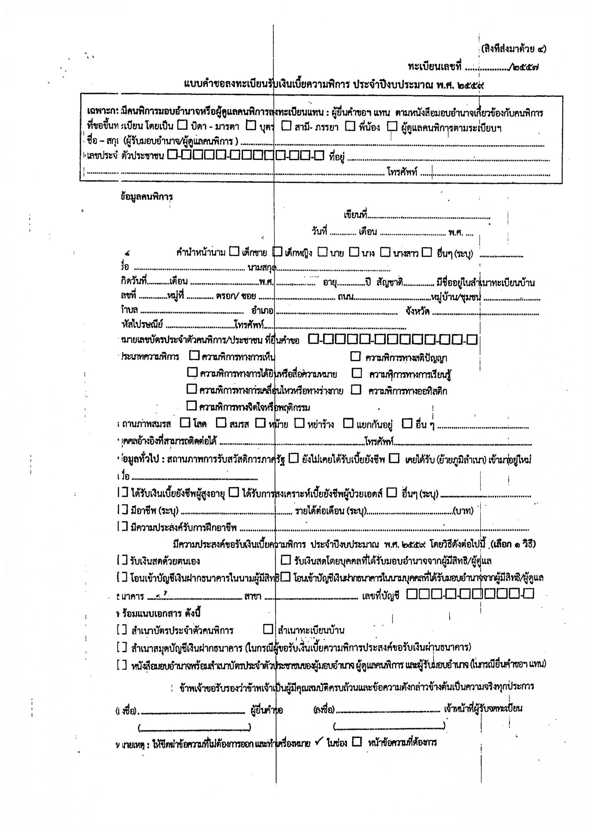

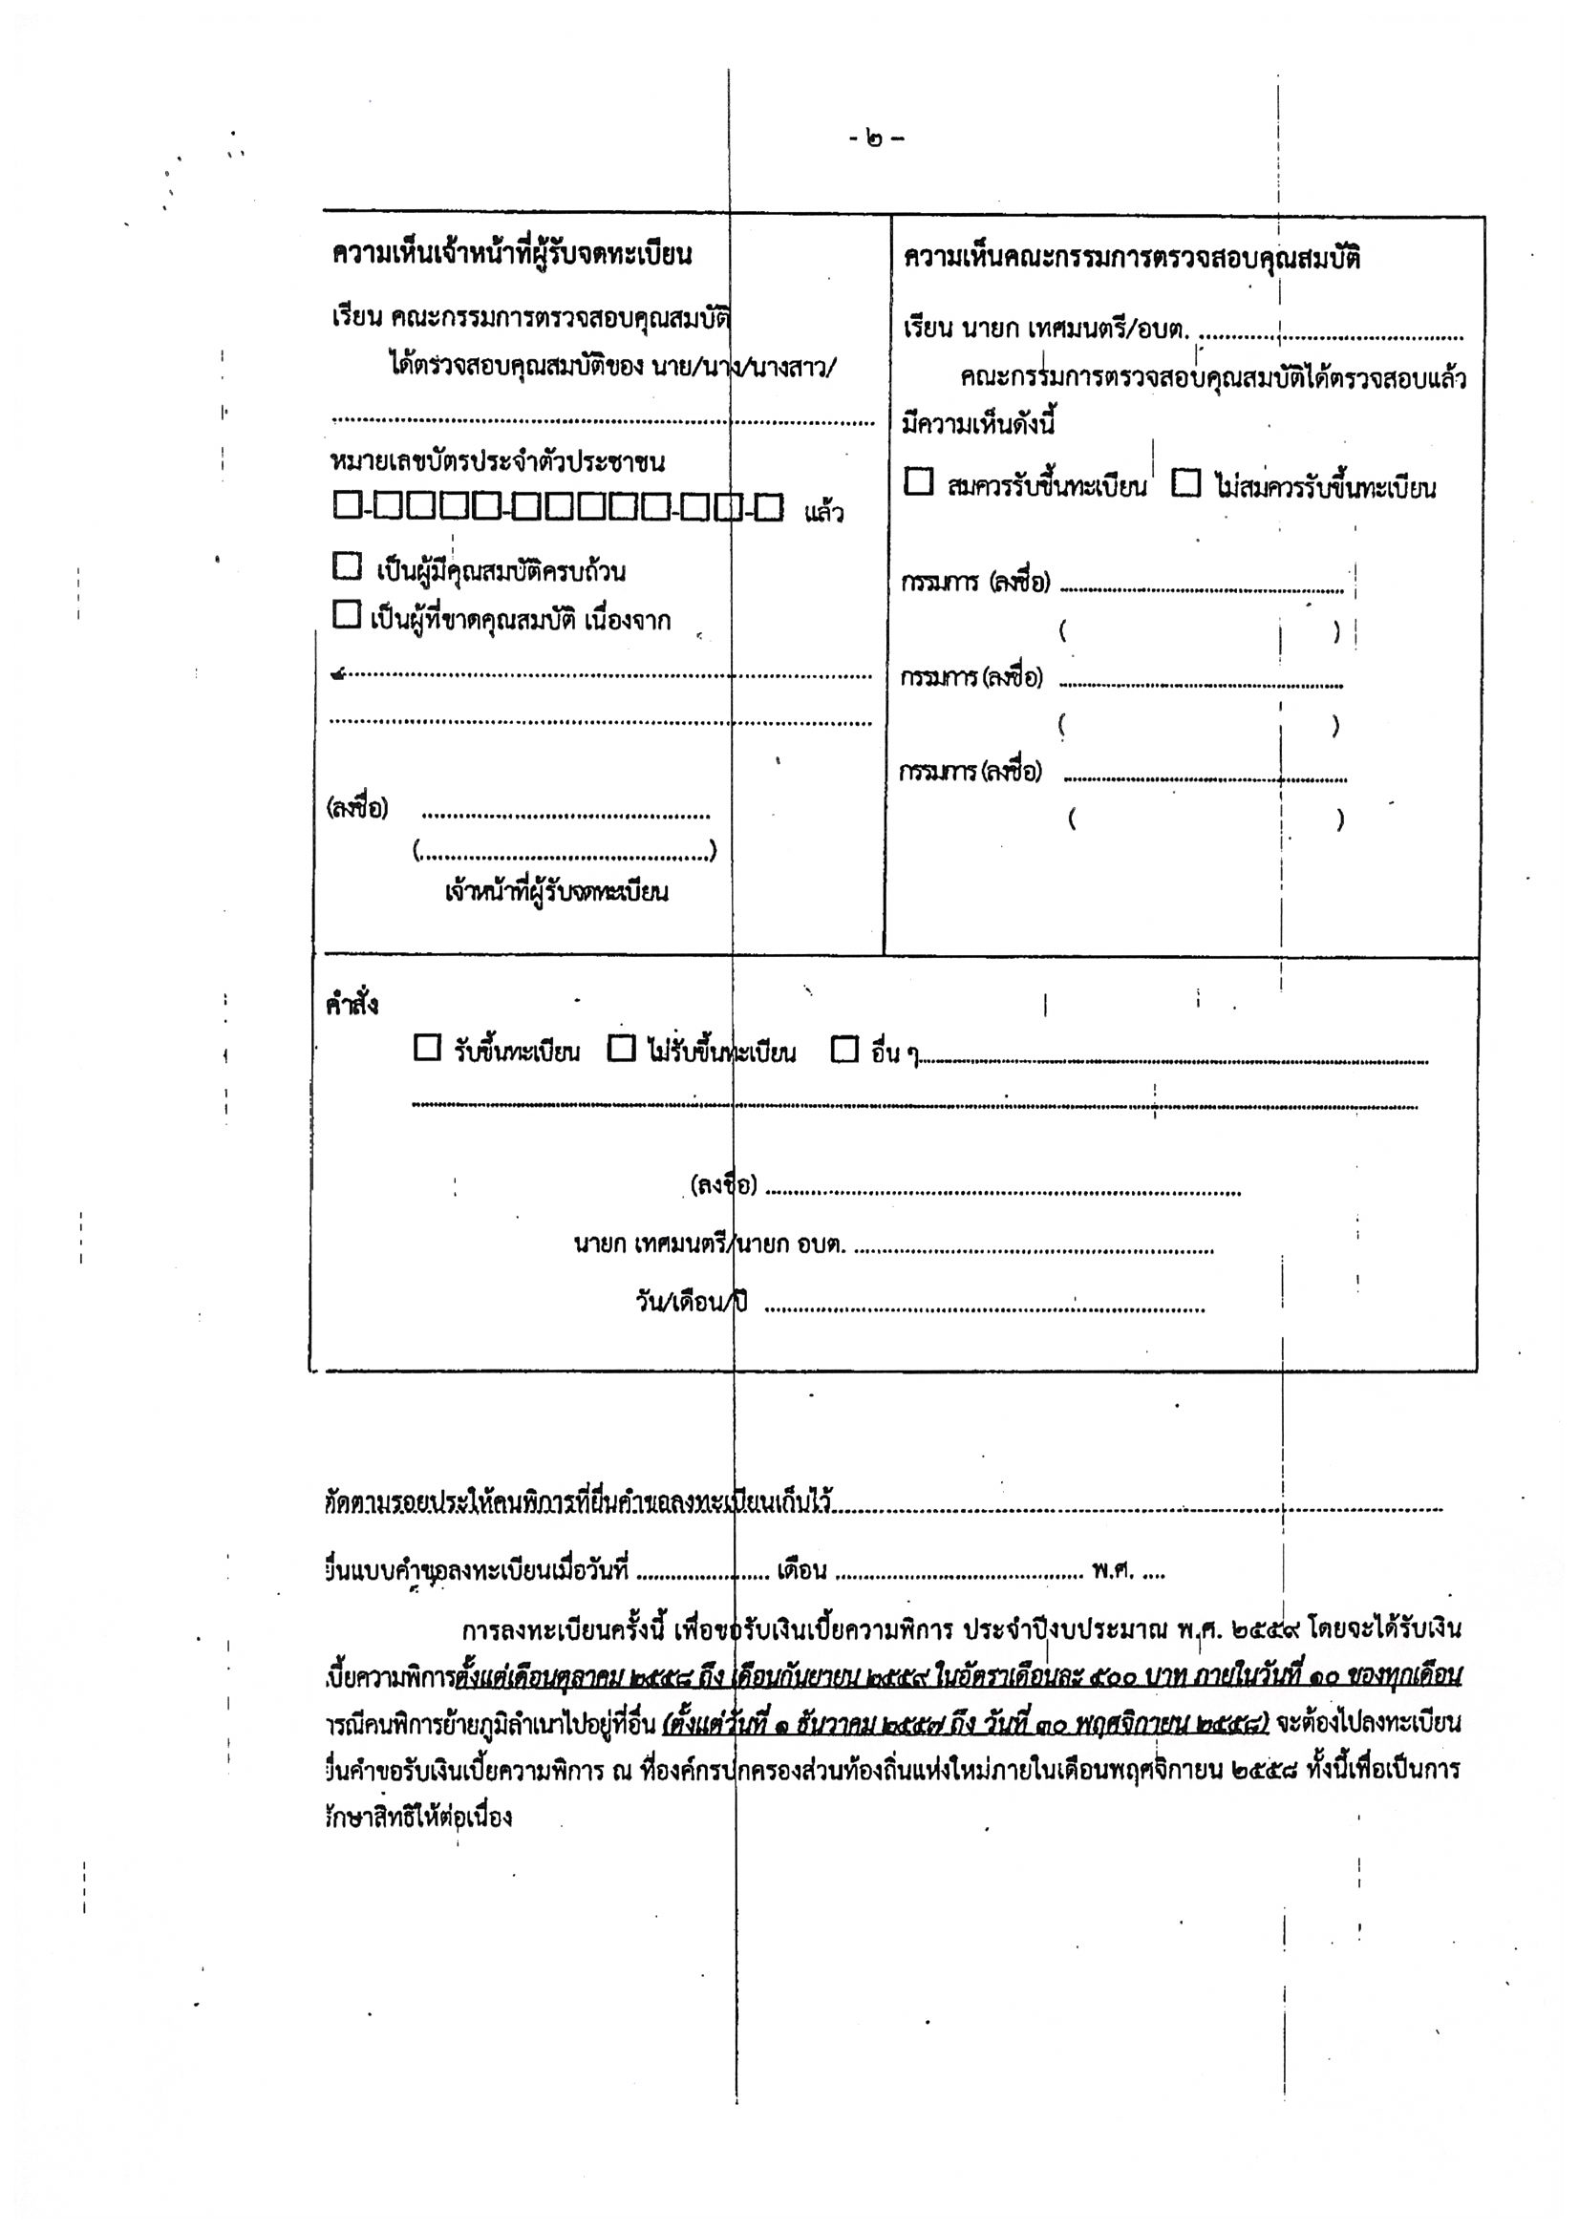

แผนภูมิแสดงขั้นตอนและระยะเวลาการดำเนินการ
ขอรับการสงเคราะห์เบี้ยยังชีพผู้ป่วยเอดส์
สำนักปลัดเทศบาลตำบลชะเมา

- ขั้นตอนและระยะเวลาการให้บริการ
เจ้าหน้าที่รับคำขอ
และตรวจสอบเอกสาร
ระยะเวลา 10 นาที
ยื่นคำขอลงทะเบียนขอรับ การสงเคราะห์เบี้ยยังชีพผู้ป่วยเอดส์ระยะเวลา 10 นาที
แจ้งสิทธิได้รับเงินสงเคราะห์
ภายใน ๓ วันทำการ
2. ระยะเวลา
เมื่อผู้ป่วยเอดส์มายื่นคำขอรับเงินสงเคราะห์ เจ้าหน้าที่กองสวัสดิการสังคมมีหน้าที่ออกไปตรวจสภาพความเป็นอยู่ของผู้ขอรับการสงเคราะห์ว่าเป็นผู้มีคุณสมบัติสมควรจะได้รับการสงเคราะห์หรือไม่โดย ผู้มีคุณสมบัติเบื้องต้นเหมือนกันให้ผู้ที่ได้รับความเดือดร้อนกว่า หรือผู้ที่มีปัญหาซ้ำซ้อน หรือผู้ที่อาศัยอยู่ในพื้นที่ห่างไกลทุรกันดารยากต่อการเข้าถึงบริการของรัฐเป็นผู้ได้รับการพิจารณาก่อนในการจัดลำดับผู้มีสิทธิได้รับเงินสงเคราะห์แล้วจึงจัดทำบัญชีรายชื่อผู้ป่วยเอดส์ที่มีสิทธิได้รับเงินสงเคราะห์เพื่อการยังชีพเสนอผู้บริหารท้องถิ่นอนุมัติให้เป็นผู้มีสิทธิได้รับเงินสงเคราะห์ และสามารถรับเงินสงเคราะห์ได้ในเดือนถัดไป
การจ่ายเงินสงเคราะห์เพื่อการยังชีพแก่ผู้มีสิทธิได้รับเงินสงเคราะห์ ในอัตรา 500 บาท
ต่อเดือน เดือนละ 1 ครั้ง ซึ่งเทศบาลตำบลชะเมาจะจ่ายเงินโดยวิธีใดวิธีหนึ่งตามความประสงค์ที่
ระบุไว้ในแบบคำขอรับเงินสงเคราะห์

คุณสมบัติของผู้มีสิทธิจะได้รับเงินเบี้ยยังชีพผู้ป่วยเอดส์
1) เป็นผู้ป่วยเอดส์ที่แพทย์ได้รับรองและทำการวินิจฉัยแล้ว
2) มีภูมิลำเนาอยู่ในเขตเทศบาลตำบลชะเมาตามทะเบียนบ้าน
3) มีรายได้ไม่เพียงพอแก่การยังชีพ หรือถูกทอดทิ้ง หรือขาดผู้อุปการะเลี้ยงดู หรือไม่สามารถประกอบอาชีพเลี้ยงตนเองได้
**ในกรณีมีคุณสมบัติเบื้องต้นเหมือนกัน ให้ผู้ที่ได้รับความเดือดร้อนกว่า หรือผู้ที่มีปัญหาซ้ำซ้อน หรือผู้ที่อาศัยอยู่ในพื้นที่ห่างไกลทุรกันดารยากต่อการเข้าถึงบริการของรัฐเป็นผู้ได้รับการพิจารณาก่อน

3. หลักฐานประกอบ
1) สำเนาบัตรประจำตัวประชาชน พร้อมรับรองสำเนา จำนวน 1 ฉบับ
2) สำเนาทะเบียนบ้าน พร้อมรับรองสำเนา จำนวน 1 ฉบับ
3) ใบรับรองแพทย์ซึ่งระบุว่าเป็นผู้ติดเชื้อเอดส์/AIDS หรือโรคภูมิคุ้มกันบกพร่อง(AIDS) จำนวน 1 ฉบับ
4) สำเนาสมุดบัญชีเงินฝากธนาคารเพื่อการเกษตรและสหกรณ์(ธกส.) สำหรับ
กรณีที่ผู้ขอรับเงินสงเคราะห์ประสงค์ขอรับเงินเบี้ยยังชีพผู้ป่วยเอดส์ผ่านบัญชีเงินฝากธนาคาร
พร้อมรับรองสำเนา จำนวน 1 ฉบับ
๕) ในกรณีที่ผู้ป่วยเอดส์ไม่สามารถเดินทางมายื่นคำขอรับเงินสงเคราะห์ด้วยตนเองได้ จะมอบอำนาจให้
ผู้อุปการะมาดำเนินการแทนก็ได้
- แบบคำขอลงทะเบียน จำนวน 1 ฉบับ
- สำเนาบัตรประจำตัวประชาชนของผู้อุปการะ พร้อมรับรองสำเนา จำนวน 1 ฉบับ
- สำเนาทะเบียนบ้านของของผู้อุปการะ พร้อมรับรองสำเนา จำนวน 1 ฉบับ
4. สถานที่/หน่วยงานรับผิดชอบ
สำนักปลัด เทศบาลตำบลชะเมา
โทรศัพท์ 075-354077 โทรสาร 075-354077 www.chamao.go.th
5. ระยะเวลาเปิดให้บริการ
เปิดให้บริการวันจันทร์-วันศุกร์ (ยกเว้นวันหยุดที่ทางราชการกำหนด)
ตั้งแต่เวลา ๐๘.๓๐ น. – ๑๖.๓๐ น. (ไม่เว้นช่วงพักเที่ยง)
6. การชำระค่าธรรมเนียม ไม่มีค่าธรรมเนียม

